异地就医备案办理流程

根据广东省医疗保障局关于印发《广东省基本医疗保障省内跨市就医医疗费用直接结算经办规程（试行）》的通知（粤医保规[2021]5号），参保人员异地就医需办理备案手续，备案完成后其医疗费用可以直接结算：
一、异地就医备案类型：（一）异地安置退休人员、（二）异地长期居住人员、（三）常驻异地工作人员、（四）异地转诊人员、（五）异地生育就医人员、（六）临时异地就医人员。
二、异地就医备案发起及流程：目前我市参保人可通过国家医保服务平台app，粤省事、粤医保小程序线上办理异地就医备案手续。具体操作流程如下：

国家医保服务平台异地就医备案流程
- 打开国家医保服务平台app并登录账号，在首页点击【异地就医】进入异地就医页面，点击【快速备案】进入异地就医快速备案页面。
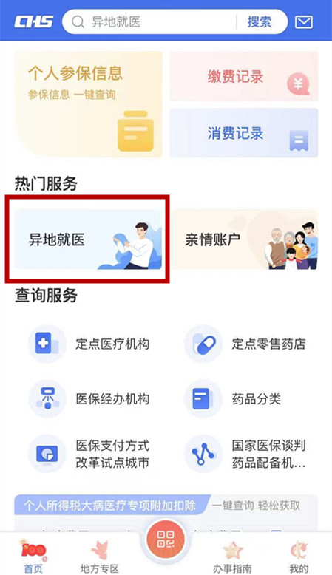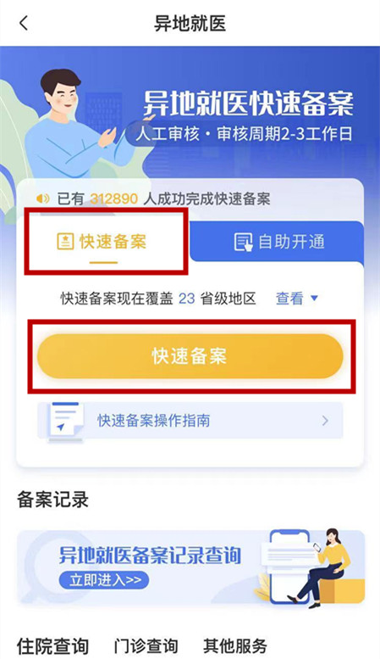
- 按照实际需要选择为自己或是为他人备案。
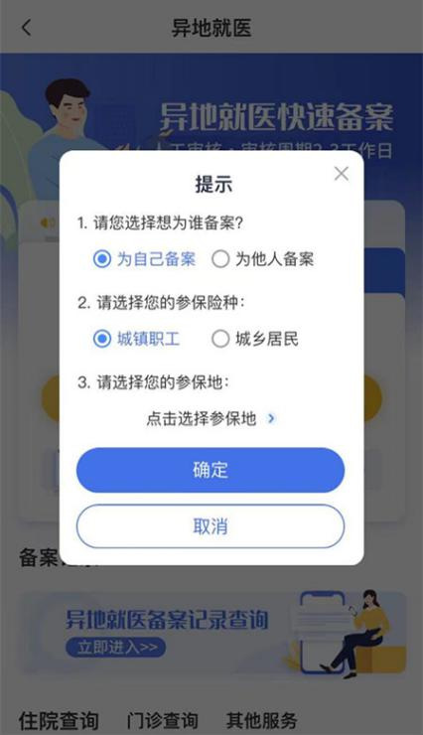
- 阅读备案告知书，勾选【已阅读备案告知书】，点击【我已阅读并同意】。
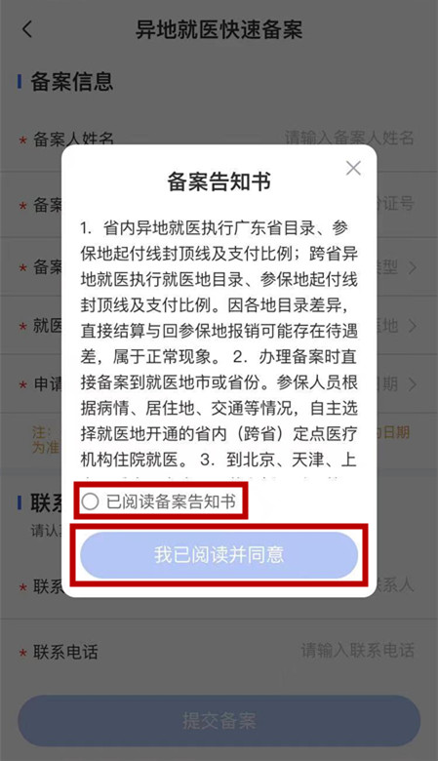
- 录入或者补全备案人相关信息。
- 为自己备案：
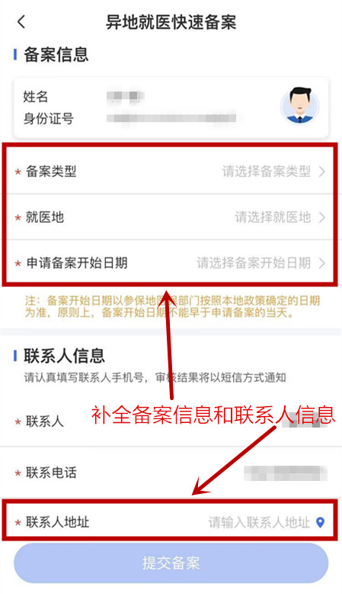

② 为他人备案：
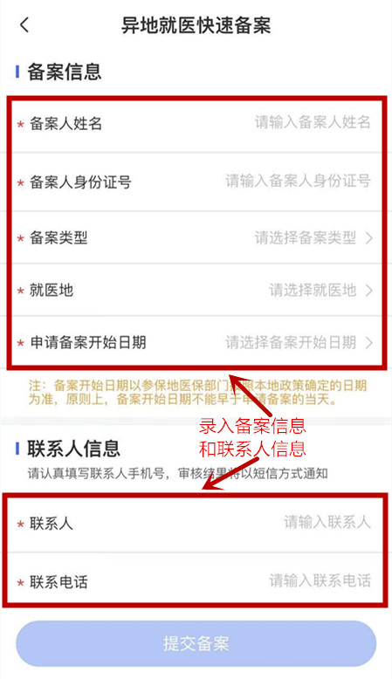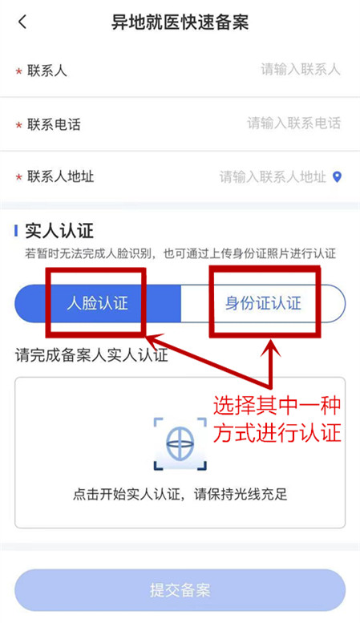
- 上传证明材料。
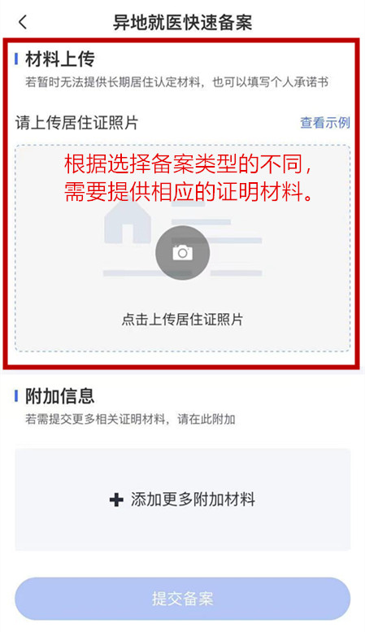

- 点击【提交备案】，在信息确认页面中点击【确认】完成备案。
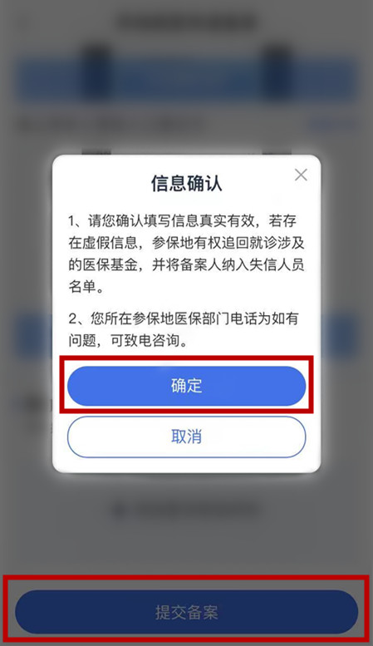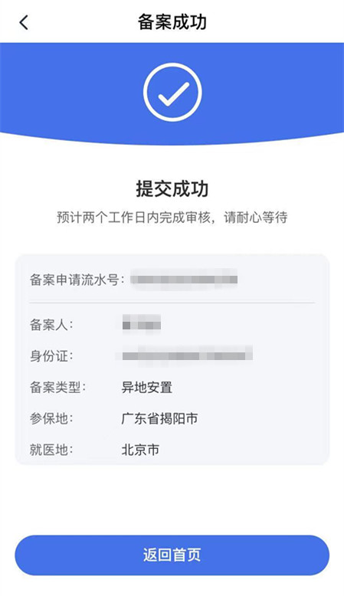
- 在异地就医页面中找到备案记录一栏，点击【异地就医备案记录查询】可查询历次备案记录及审核进度等详情信息。
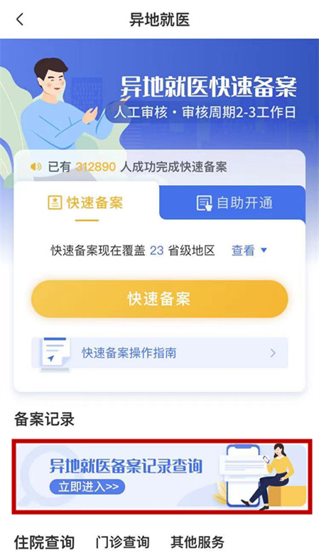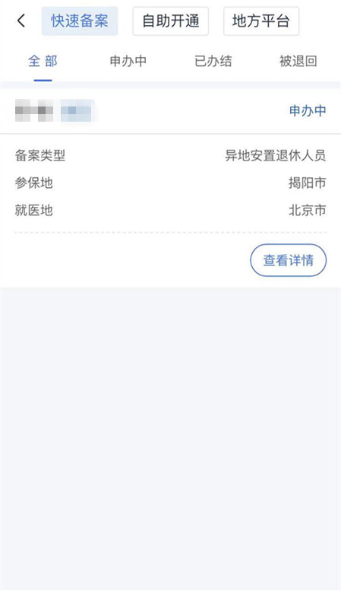

粤医保异地就医备案流程
- 微信扫码进入【粤医保】小程序。
- 根据身份进行登录操作，首次登录需要按提示进行授权查询，之后每次登录需进行人脸识别。
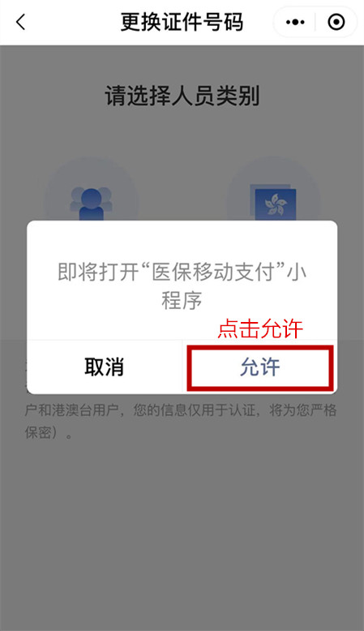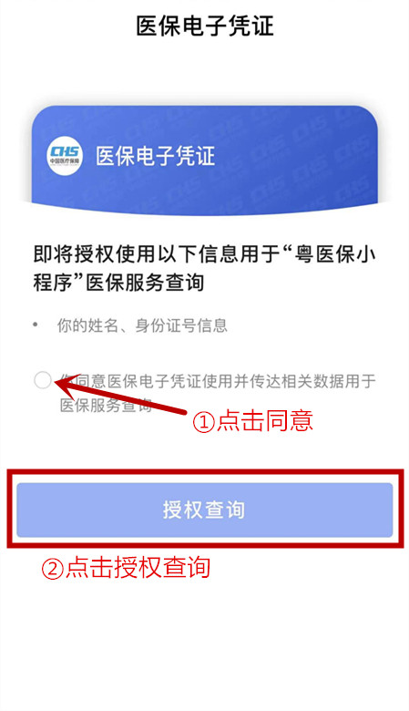

- 找到【异地就医】一栏，点击进入【异地就医备案】。
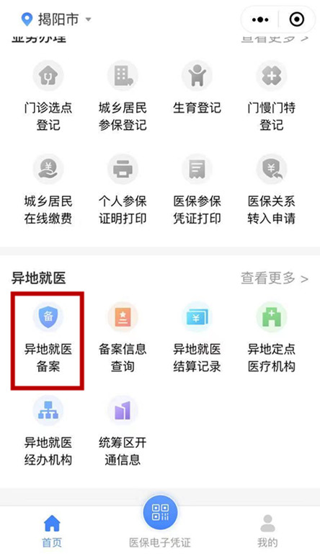
- 阅读备案告知书，在【已阅读以上信息并同意】前面打钩，点击【我已阅读并同意】。
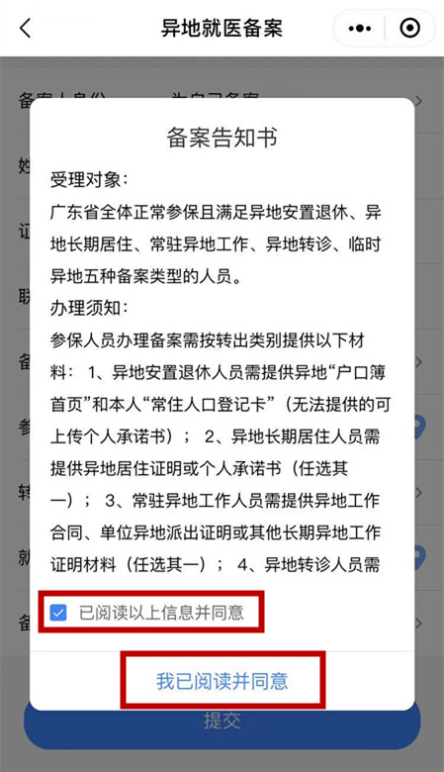
- 在首栏【备案人身份】中可选择为自己备案或者为他人备案，并根据实际情况完善各项备案信息。
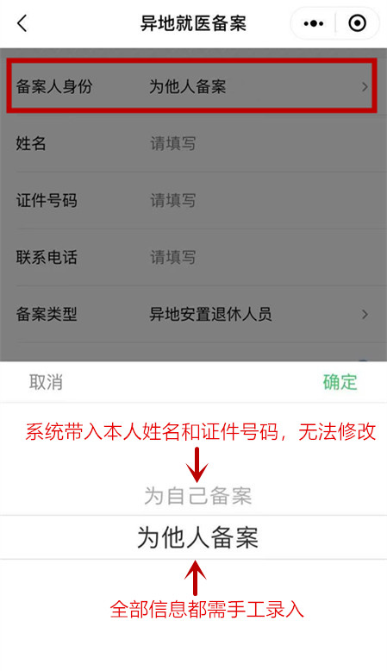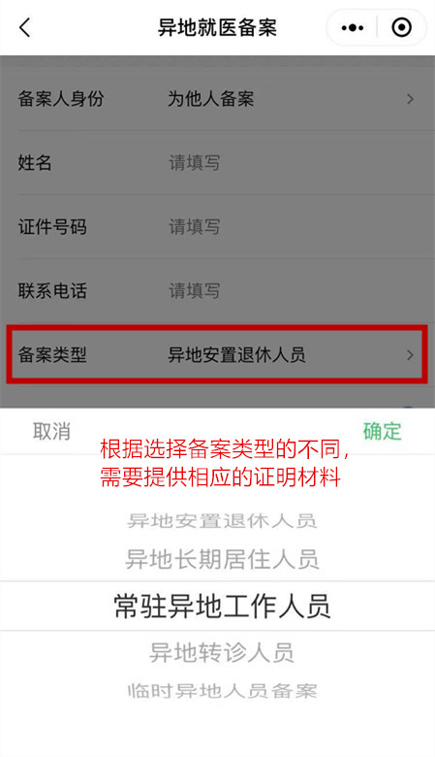
- 上传各类证明材料图片, 点击【提交】完成备案。
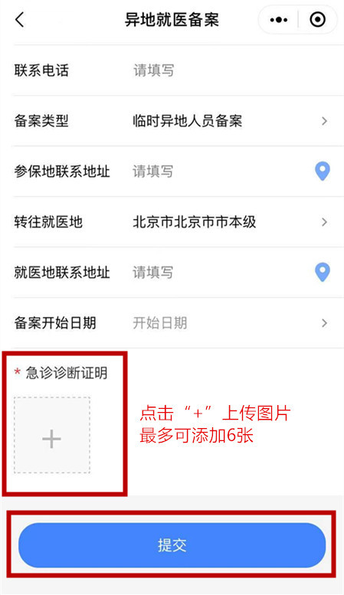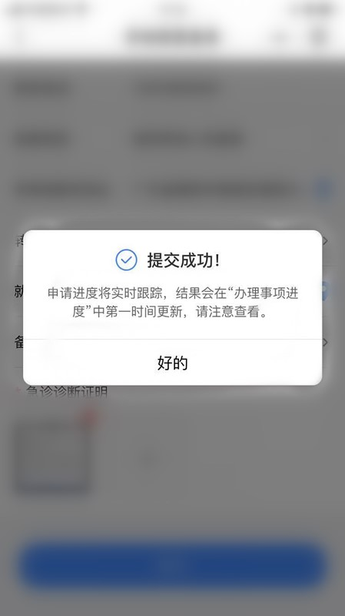
- 可查询本次备案的详细情况和审核进度以及撤销申请。
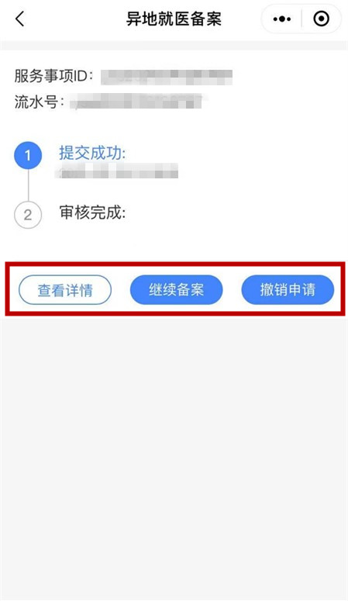
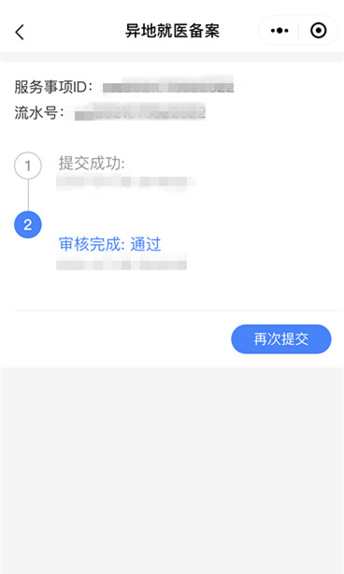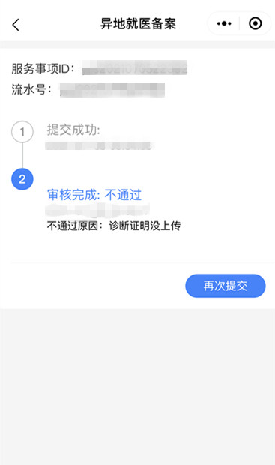

- 可查询历次备案信息
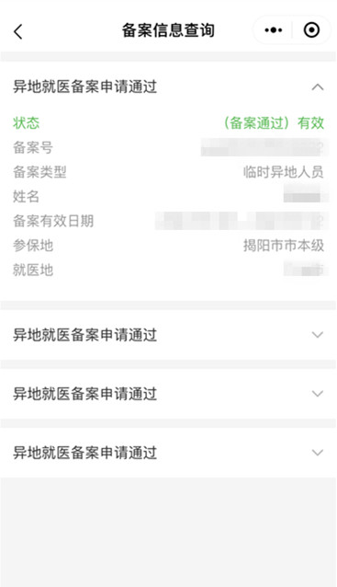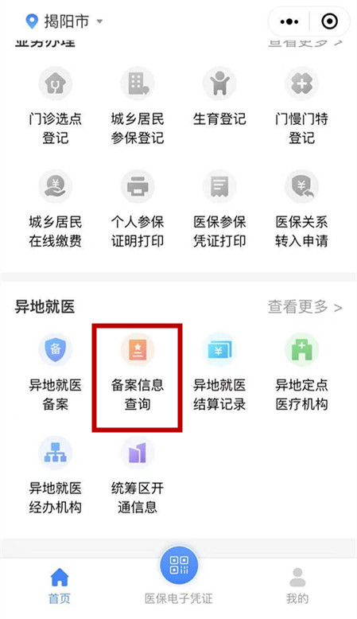

粤省事异地就医备案流程：
- 进入微信小程序【粤省事】并登录（注：粤省事小程序只支持为本人备案，如需为他人备案，请转至粤医保小程序）。
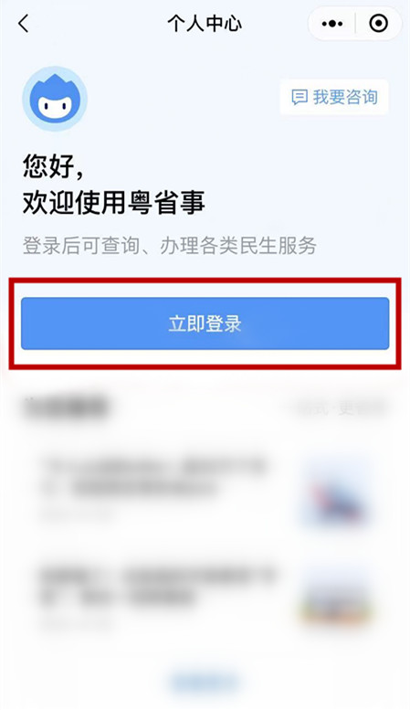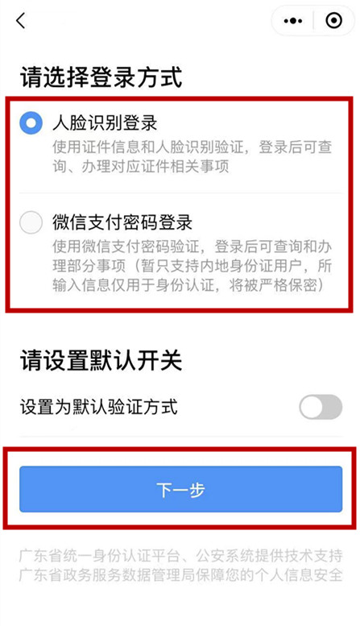
- 找到【服务】—【常用服务】—【医保】进入揭阳医保业务大厅。
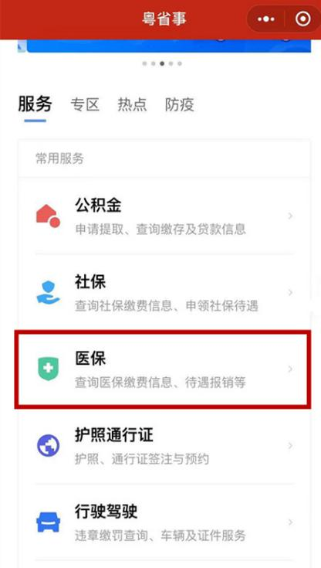
- 找到【医疗】—【就医保障】—【异地就医】—【异地就医备案登记】进入异地就医备案页面。
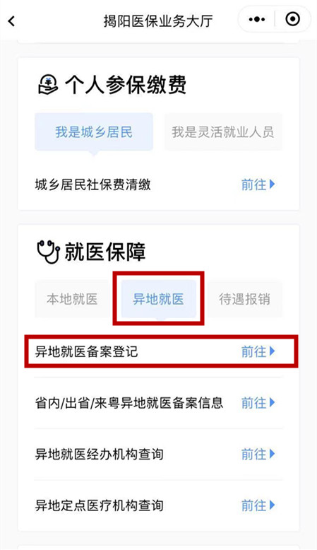
- 认真阅读办理须知，明确办理流程，点击【开始办理】开始备案。
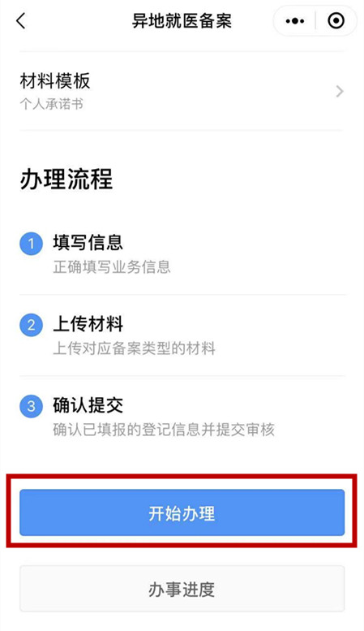

- 填写备案人信息和业务信息，点击【下一步】；上传证明材料，再次点击【下一步】。
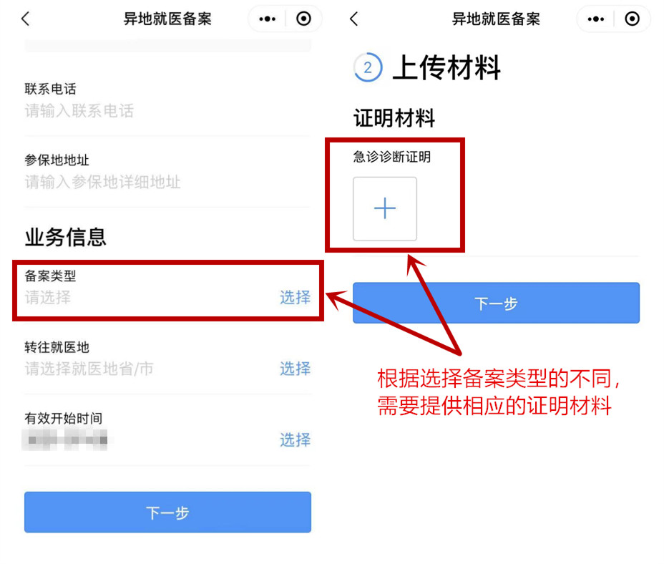
- 确认信息无误后点击【确认提交】完成备案。
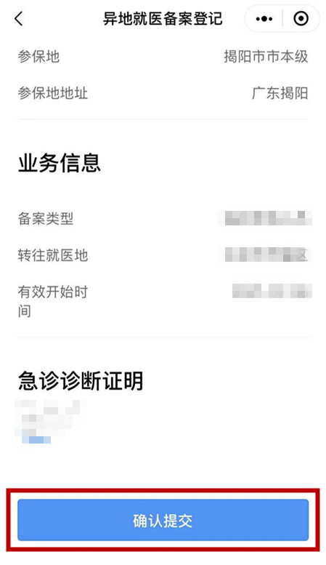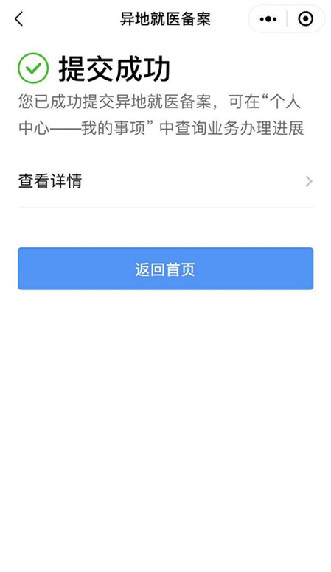

- 重复步骤2和步骤3，在办理须知页面底部点击【办事进度】，可查看备案审核进度、进行【撤销办理】或查看备案【详情】。
